淡江時報 第 1034 期
資管系黑客松賽80人聚淡江
學生大代誌
【記者林佳慧淡水校園報導】資管系於1、2日在學生活動中心舉辦「第四屆Hack TKU淡江大學黑客松賽」，本次以安全社會為題，共有來自中興大學、中正大學、交通大學、逢甲大學、清華大學等20組約80人參賽，比上一年多了一倍。經過2天30小時不眠不休之程式開發作業，由清華大學、交通大學，以及真理大學組隊的「少女殺手好難當，給女友一點空間爽」獲得首獎獎金兩萬元，他們以「Talk To You」為題，結合語音辨識的技術來解析使用者的話語情緒，以利輔導人員介入諮商。

本次活動總召資管三郭家瑄感謝系上教師提供幫助，並表示近來社會事件頻仍，如小燈泡事件等，因此以安全社會為題，透過程式開發或網頁內容來幫助改善社會問題。郭家瑄說明，2日活動中遇到許多軟硬體問題，團隊仍攜手合力解決，「看到各校學生聚集本校，不斷電合作CODING只為了能夠設計出一個能改善社會問題的APP或網頁，很受到感動。」郭家瑄感謝業界評審，有時間軸科技股份有限公司雲端事業處理暨主任工程師沙士翔、雲騰科技股份有限公司執行長曾彥、鑄雲舖有限公司負責人莊坤衛、創代科技股份有限公司執行長闕嘉宏以及104人力銀行CDO 數據長呂承諭協助本次比賽的評審。

資管系主任張昭憲表示，黑客松由本系資訊顧問室社團自主舉辦，同學們不但盡心盡力舉辦了四屆，而且規模也愈來愈大，真的很不容易，是本系具代表性的對外競賽。
2018/05/22

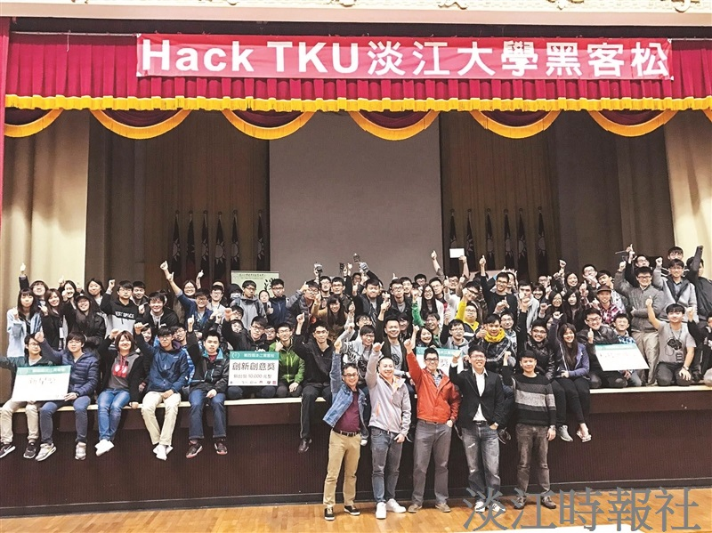
資管系舉辦「第四屆 Hack TKU 淡江大學黑客松賽」。（圖／資管系提供）

